**نشاط تقويمي للصف الرابع في مادة اللغة العربية (الفترة الثانية)**

| **درجة الطالب** |  |
| --- | --- |
| **الدرجة الكلية** | **5** |

**اسم الطالب : ....................................**

**الصف : الرابع / .......... المهارة : القراءة**

**المخرج : فهم المقروء**

**ــــــــــــــــــــــــــــــــــــــــــــــــــــــــــــــــــــــــــــــــــــــــــــــــــــــــــــــــــــ**

**صباحا ومع طلوع الفجر، كانت القطة "بوسي" تتجول في حديقة الدار ، وقفت قرب زهرة صفراء تأملتها ... وتشممت عطرها. وحينما سمعت صوت بلبل يغرد فوق غصن زيتونة ، جلست قرب الشجرة وراحت تصغي بكل هدوء وشوق لغنائه العذب . فجأة أخرج ضفدع رأسه من نهر صغير ، وأخذ يرسل نقيقه المزعج في الحديقة والتفتت بوسي إليه واضعة إصبعها على فمها مشيرة أن اسكت . ابتسم الضفدع ، وخرج من النهر الصغير ، اقترب من بوسي قفز فوق ظهرها ، ثم فوق رأسها ، وبوسي هادئة لا تتحرك وقالت: افعل ما شئت ، فقط أكرمنا بسكوتك ، ودعني أصغ لصوت البلبل . .**

* **أجب عن الأسئلة الآتية : (درجة لكل سؤال)**

**1 – استخرج من النص كلمتين تدلان على :**

**زمان : ................ مكان : .................**

**2 – نوع النص**

**أ) نص معلوماتي ب) قصة ج) قصيدة**

**3 – " وشوق لغنائه العذب " معنى كلمة " العذب " :**

1. **القبيح ب) المزعج ج) الجميل**

**4 – لماذا طلبت القطة من الضفدع أن يسكت ؟**

**...............................................................................**

**5 – هل حدثت القصة حقا ؟ ...............**

**ولماذا ؟ .....................................................................**

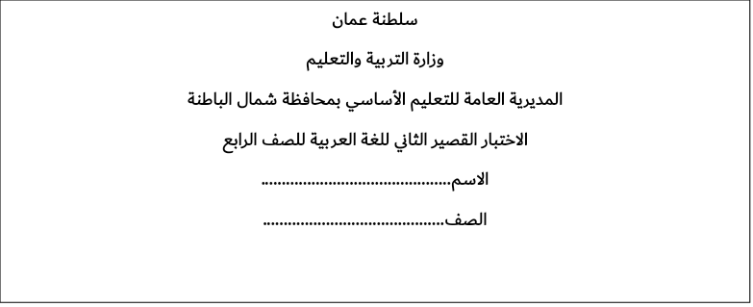

**السؤال الأول**

**أولا: فهم المقروء: 8 درجات**

**أقرأُ الفقرةَ الآتية، ثم أجيب عن الأسئلة بشكل صحيح.**

**كان سعيد الحطاب يقطع الحطب في غابة على شاطئ نهر، وبينما هو يعمل سقطت الفأس من يده في النهر، فصار يبكي لأنه فقير لا يستطيع شراء غيرها،**

**وفيما هو على هذه الحالة ظهر له ضفدعًا وسأله عن سبب بكائه،**

**ثم غاص الضفدع في النهر وظهر وبيده فأس من الفضة ولم يقبلها الحطاب لأنها ليست فأسه، أخيرًا غاص وجاء بفأسه الحقيقية فأخذها الحطاب شاكرًا له.**

**السؤال الأول: (فهم، تذكر، استيعاب) 4درجات**

1. **ماذا كان يعمل سعيد؟ ................................................**
2. **لماذا بكى سعيد عندما سقطت فأسه في النهر؟ .................................**
3. **أضع دائرة حول الإجابة الصحيحة:**

**نوع النص: أ- قصة ب- شعر ج- مسرحية**

1. **أكمل الفراغ بما يناسبه:**
2. **مضاد كلمة رفض............................ .........**

************************************************

**السؤال الثاني: (تركيب وتقويم) 4 درجة**

1. **استدل بجملة من الفقرة على أمانة سعيد وتعلقه بفأسه**.

.........................................................................

1. **هل أعجبتك شخصية سعيد؟ ولماذا؟**

**...................................................................................**

1. **ماذا استفدت من القصة؟**

**........................................................................**

1. **ضع عنوانًا مناسبًا للفقرة.**

**...............................................................**

**ثانيًا الكتابة: أ. الأنماط اللغوية 2 درجة**

1. **استخرج الفاعل والمفعول به من الجملة التالية:**
2. **خلق الله الإنسان.**

**الفاعل .............................**

**المفعول به..........................**

1. **أكتب جملة بها اسم الموصول الذي.**

**..............................................................**

**\*\*\*\*\*\*\*\*\*\*\*\*\*\*\*\*\*\*\*\*\*\*\*\*\*\*\*\*\*\*\*\*\*\*\*\*\*\*\*\*\*\***

**ب. الإملاء: 2 درجة**

**.ضع خط تحت الكلمة التي بها حرف يكتب ولا ينطق.**

**1-قال الرسول صلى الله عليه وسلم( الكلمة الطيبة صدقة).**

**2- أصحح كتابة الكلمات التي تحتها خط.**

1. **صلى عبد الرحمان صلاة الفجر في المسجد. \*\*\*\*\*\*\*\*\*\*\*\*\*\*\*\*\*\*\*\*\*\*\*\*\*\*\*\*\*\*\*\*\*\*\*\*\*\*\*\*\*\*\*\*\*\*\*\***

**ثالثا:. التعبير 3 درجات**

**رتب الجمل التالية لتكون فقرة ذات معنى:.**

**( ) أرادت والدته أن تكافئه في نهاية العام.**

**( ) وفي يوم تكريمه قدمت له القصص مغلفة.**

**( ) محمد طالب مجتهد في الصف الرابع.**

**( ) فرح بها محمد وشكر والدته على هذه الهدية القيمة.**

**( ) يحب القراءة والمطالعة واكتساب المعلومات.**

**( ) فقررت أن تشتري له سلسلة قصص الرسول.**